**Actividad 1. Tendencias en calificaciones**

**Alejandro Sánchez:**

**Falta Materia**

**Unidad**

**Aprendizaje**

Dos alumnos del CCH, hombre y mujer, están interesados en una carrera cuyo esquema preferencial no recomienda asignaturas del área de Matemáticas, por lo que están indecisos sobre cuál de las 3 opciones elegir.

Para decidir, consultaron las estadísticas de evaluación en cada una de las opciones (en la liga <https://plataforma.cch.unam.mx/aprobacion.php>) y obtuvieron la siguiente información sobre las calificaciones de todos los alumnos del Colegio en las 3 asignaturas del área durante el semestre 2022 – 1.

|  |  |  |  |
| --- | --- | --- | --- |
| Cálculo Diferencial e Integral I | | | |
|  | Masculino | Femenino | Total |
| NP | 809 | 228 | 1037 |
| 5 | 567 | 270 | 837 |
| 6 | 321 | 155 | 476 |
| 7 | 359 | 211 | 570 |
| 8 | 478 | 316 | 794 |
| 9 | 463 | 380 | 843 |
| 10 | 704 | 670 | 1374 |
| Total | 3701 | 2230 | 5931 |

|  |  |  |  |
| --- | --- | --- | --- |
| Cibernética y Computación I | | | |
|  | Hombres | Mujeres | Total |
| NP | 682 | 201 | 883 |
| 5 | 572 | 186 | 758 |
| 6 | 265 | 123 | 388 |
| 7 | 352 | 164 | 516 |
| 8 | 468 | 285 | 753 |
| 9 | 511 | 404 | 915 |
| 10 | 637 | 602 | 1239 |
| Total | 3487 | 1965 | 5452 |

|  |  |  |  |
| --- | --- | --- | --- |
| Estadística y Probabilidad I | | | |
|  | Hombres | Mujeres | Total |
| NP | 1005 | 532 | 1537 |
| 5 | 810 | 614 | 1424 |
| 6 | 450 | 390 | 840 |
| 7 | 592 | 684 | 1276 |
| 8 | 851 | 1235 | 2086 |
| 9 | 1017 | 1639 | 2656 |
| 10 | 1201 | 2569 | 3770 |
| Total | 5926 | 7663 | 13589 |

Analiza la información de las tablas y responde las siguientes preguntas:

1. ¿En qué asignatura hubo más alumnos reprobados?, ¿en cuál hubo más hombres reprobados?, ¿en cuál hubo más mujeres reprobadas?
2. ¿Cuántos alumnos alcanzaron la máxima calificación en cada asignatura?, ¿cuántos hombres y cuántas mujeres?
3. ¿Cuántos alumnos cursaron cada asignatura?, ¿cuántos hombres y cuántas mujeres?
4. Como la cantidad de alumnos no es igual en las diferentes asignaturas, ¿qué tipo de frecuencias recomiendas calcular para comparar los distintos niveles de calificación en cada una de ellas?
5. ¿En cuál de las tres asignaturas es mayor el porcentaje de estudiantes reprobados?
6. ¿En cuál de las tres asignaturas es mayor el porcentaje de estudiantes que obtuvieron calificaciones de 9 y 10?
7. De acuerdo con los datos, ¿cuál creen que es la asignatura que más le conviene al hombre? Expliquen en qué basan esta respuesta.
8. De acuerdo con los datos, ¿cuál creen que es la asignatura que más le conviene a la mujer? Expliquen en qué basan esta respuesta.

Comparar las respuestas a las preguntas 7 y 8 en discusión grupal.

**Actividad 2. La carrera de médico cirujano**

Una alumna del CCH que está interesada en estudiar la carrera de Médico Cirujano. realiza una investigación sobre los promedios de calificaciones de los egresados (año 2018) en cada una de las facultades en que se imparte la carrera en la UNAM (en la liga <https://www.estadistica.unam.mx/egreso/> ).

En parejas, analicen la información de las siguientes tablas que muestran la información encontrada por la alumna

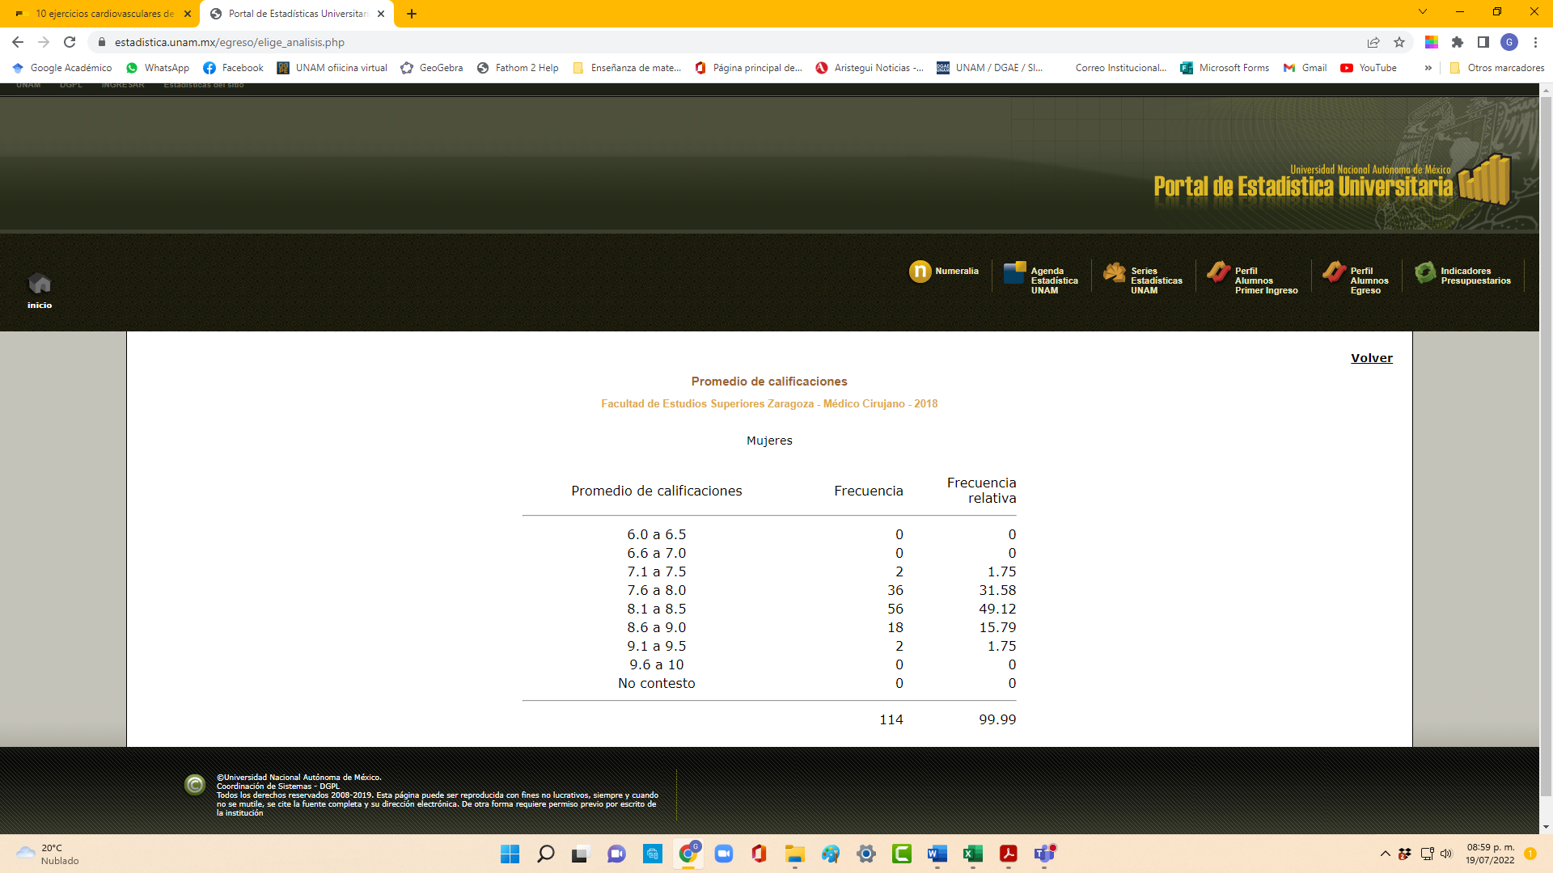

Contesten las preguntas.

¿Qué diferencias observan en los promedios de calificaciones de las tres facultades? Expliquen su respuesta.

¿Cuáles son los dos intervalos de calificaciones en los que se concentran más frecuencias en cada facultad?

¿En qué facultad o facultades la distribución de frecuencias es más o menos simétrica?

¿En qué facultad o facultades hay más concentración de frecuencias en calificaciones altas que en calificaciones bajas?

Si la alumna del CCH basara su decisión acerca de dónde estudiar Medicina solo en los promedios de los egresados, ¿cuál creen que le conviene más?

Redacten un párrafo en el que den argumentos a la alumna para decidir qué facultad elegir con base en la información de las tablas.

Comparen sus conclusiones con las de sus compañeros en discusión grupal.

**Actividad 3. Llamadas al 911**

Este es un ejercicio para interpretar información usando la herramienta digital CODAP. Los datos no son reales. Sugerimos empezar con una explicación de cómo introducir los datos en CODAP y cómo construir las gráficas. Aquí nos centraremos en el análisis de la información que brindan las gráficas de puntos ya construidas. El trabajo de construcción de las gráficas puede ser individual, pero la discusión acerca de las preguntas conviene que sea en parejas.

Una delegación de la CDMX cuenta con dos compañías de ambulancias (Kokoya y Ayotl). Se cuenta con una tabla que contiene los registros de la fecha y la hora de la llamada, la compañía y el tiempo de respuesta para cada llamada al 911CdMx.

|  |  |  |  |  |  |  |  |
| --- | --- | --- | --- | --- | --- | --- | --- |
| **Registro del envío de ambulancias, 1 a 30 de mayo** | | | | | | | |
| **Fecha de la llamada** | **Hora de la llamada** | **Compañía** | **Tiempo de respuesta en minutos** | **Fecha de la llamada** | **Hora de la llamada** | **Compañía** | **Tiempo de respuesta en minutos** |
| 1 | 07:12:00 a. m. | Kokoya | 11 | 12 | 08:30:00 p. m. | Ayotl | 14 |
| 1 | 07:43:00 p. m. | Kokoya | 11 | 15 | 01:03:00 a. m. | Kokoya | 12 |
| 2 | 10:02:00 p. m. | Ayotl | 13 | 15 | 06:40:00 a. m. | Ayotl | 17 |
| 2 | 12:22:00 p. m. | Kokoya | 12 | 15 | 03:25:00 p. m. | Kokoya | 15 |
| 3 | 05:30:00 a. m. | Ayotl | 17 | 16 | 04:15:00 a. m. | Kokoya | 7 |
| 3 | 06:18:00 p. m. | Ayotl | 12 | 16 | 08:41:00 a. m. | Ayotl | 19 |
| 4 | 06:25:00 a. m. | Ayotl | 16 | 18 | 02:39:00 p. m. | Ayotl | 10 |
| 5 | 08:56:00 p. m. | Kokoya | 10 | 18 | 03:44:00 p. m. | Kokoya | 14 |
| 6 | 04:59:00 p. m. | Kokoya | 14 | 19 | 06:33:00 a. m. | Kokoya | 6 |
| 7 | 02:20:00 a. m. | Ayotl | 11 | 22 | 07:25:00 a. m. | Ayotl | 17 |
| 7 | 12:41:00 p. m. | Ayotl | 14 | 22 | 04:20:00 p. m. | Kokoya | 19 |
| 7 | 02:29:00 p. m. | Kokoya | 11 | 24 | 04:21:00 p. m. | Ayotl | 15 |
| 8 | 08:14:00 a. m. | Kokoya | 8 | 25 | 08:07:00 a. m. | Ayotl | 15 |
| 8 | 06:23:00 p. m. | Kokoya | 16 | 25 | 05:02:00 p. m. | Ayotl | 13 |
| 9 | 06:47:00 a. m. | Kokoya | 9 | 26 | 10:51:00 a. m. | Kokoya | 9 |
| 9 | 07:15:00 a. m. | Ayotl | 16 | 26 | 05:11:00 p. m. | Kokoya | 18 |
| 9 | 06:10:00 p. m. | Ayotl | 14 | 27 | 04:16:00 a. m. | Ayotl | 10 |
| 10 | 05:37:00 p. m. | Kokoya | 16 | 29 | 08:59:00 a. m. | Kokoya | 11 |
| 10 | 09:37:00 p. m. | Kokoya | 11 | 30 | 11:09:00 a. m. | Ayotl | 13 |
| 11 | 10:11:00 a. m. | Kokoya | 8 | 30 | 09:15:00 p. m. | Ayotl | 14 |
| 11 | 11:45:00 a. m. | Kokoya | 10 | 30 | 11:15:00 p. m. | Kokoya | 8 |

Según los datos, se debe presentar un reporte al Consejo de la Ciudad con una recomendación sobre la compañía que conviene escoger para atender las llamadas al 911 en esta región.

Se pueden consultar las gráficas de puntos correspondientes en el siguiente [enlace](https://codap.concord.org/app/static/dg/es/cert/index.html#shared=https%3A%2F%2Fcfm-shared.concord.org%2FiXMEw2cXeulMePbDs3nB%2Ffile.json).

Aquí las reproducimos para su análisis.

* 1. Analiza las gráficas y contesta las siguientes preguntas justificando tu respuesta:
* ¿Qué diferencias observas en las fechas en las que prestaron su servicio las dos compañías? ¿Se puede decir que más o menos atendieron llamadas durante todo el mes, incluidos los días festivos?
* ¿Qué observas acerca de los horarios en los que prestaron sus servicios las dos compañías? ¿Alguna de ellas se centró más en el día o más en la noche?
* ¿Hay diferencias en el tiempo de respuesta de cada una de las compañías? ¿En alguna de las compañías los tiempos de atención presentan frecuencias más concentradas en tiempos más grandes? ¿Cuál es el rango de minutos en el que toma valores el tiempo de respuesta de cada compañía?
  1. Escriban un reporte de al menos 2 párrafos en el que hagan una recomendación de qué compañía contratar argumentando claramente en qué basan esa recomendación.

En discusión grupal comparen los reportes de los distintos equipos y discutan las diferencias que encuentren en la forma de argumentarlos.

**Actividad 4. Desigualdad en métodos anticonceptivos**

Estos datos también son ficticios.

Se preguntó a jóvenes de 15 años o más, que estudian en la UNAM, si usan o no algún método anticonceptivo. Si su respuesta fue afirmativa se les pidió contestar una encuesta de 5 preguntas. En el siguiente archivo de Excel ya están cargadas las respuestas de 100 jóvenes que sí usan métodos anticonceptivos: [**Resultados de la encuesta de métodos anticonceptivos**](https://docs.google.com/spreadsheets/d/1UAGcdscI382l7Re2XLDf3aR6wU36HcoX/edit?usp=sharing&ouid=107440640138718667716&rtpof=true&sd=true).

|  |  |  |  |  |  |
| --- | --- | --- | --- | --- | --- |
| **#alumno** | **Edad**  **(años)** | **Género** | **Estudios** | **Método**  **utilizado** | **Tiempo de uso**  **(meses)** |
| 1 | 15 | Femenino | Bachillerato | Píldora | 6 |
| 2 | 23 | Femenino | Universitario | Inyección | 20 |
| 3 | 21 | Femenino | Universitario | DIU | 24 |
| 4 | 24 | Femenino | Universitario | DIU | 36 |
| 5 | 18 | Masculino | Bachillerato | Preservativo | 24 |
|  |  |  |  |  |  |

También, en el siguiente enlace encontrarás los datos cargados en una hoja de trabajo de CODAP. Recomendamos trabajar los datos en este software debido a que facilita la manipulación de los datos para responder el tipo de preguntas que formulamos.

<https://codap.concord.org/app/static/dg/es/cert/index.html#shared=https%3A%2F%2Fcfm-shared.concord.org%2FgpxVacYH7WvAphn2dcM2%2Ffile.json>

Construye histogramas o gráficas de barras en CODAP para contestar las siguientes preguntas acerca de los encuestados.

1. ¿Qué método anticonceptivo es el más utilizado por las mujeres?
2. ¿Qué método anticonceptivo es el más utilizado por los hombres?
3. ¿Qué porcentaje de los jóvenes encuestados tiene menos de 20 años?
4. De acuerdo con la encuesta, ¿qué porcentaje de mujeres que utiliza algún método anticonceptivo tiene entre 15 y 16 años?
5. Entre los estudiantes de bachillerato, ¿en qué rango de tiempo de uso se concentran más las frecuencias? ¿Y entre los estudiantes universitarios?
6. ¿Crees que el nivel de estudios influya en qué método anticonceptivo se usa? Justifica tu respuesta.
7. Suponiendo que se le preguntó al mismo número de hombres y mujeres si usaban algún anticonceptivo, ¿la encuesta muestra equidad en el uso de métodos anticonceptivos entre mujeres y hombres? Justifica tu respuesta.

**Actividad 5. Tendencias en nacimientos de mexicanos**

El análisis de las tendencias en la natalidad y la mortalidad de la población de un país es de vital importancia porque la cantidad de habitantes se vincula a cuestiones sociales, políticas, ambientales, económicas, etc. En México, durante la década de los 60´s del siglo pasado, los gobiernos desarrollaron intensas campañas e impulsaron programas para a favorecer el control de la natalidad.

A continuación, se muestran las gráficas de líneas correspondientes a los nacimientos en México a lo largo de 60 años. Los datos se presentan en bloques de 20 años con base en información de 1961 a 2020 tomada de Our World In Data

(<https://ourworldindata.org/world-population-growth>).

Analicen cada gráfica en parejas y contesten las preguntas correspondientes.

Gráfica 1. Nacimientos de mexicanos de 1961 a 1980

1. Aproximadamente, ¿cuáles son las coordenadas del punto A?
2. ¿Qué representa la abscisa de ese punto? ¿Qué representa la ordenada?
3. ¿A lo largo de qué periodo de años, la cantidad de nacimientos fue creciendo?
4. En los primeros 10 años representados en la gráfica, ¿cómo califican el crecimiento en la cantidad de nacimientos: rápido o lento?
5. De 1971 a 1976, ¿cómo califican el crecimiento en la cantidad de nacimientos: rápido o lento?
6. ¿Desde qué año dirían que empezaron a tener efecto las campañas y programas gubernamentales acerca de la natalidad?

Escriban un párrafo con la descripción de las principales características que observan en la gráfica 1.

Gráfica 2. Nacimientos de mexicanos de 1981 a 2000

1. ¿Entre qué años la cantidad de nacimientos va en aumento?
2. ¿Cómo califican el crecimiento en la cantidad de nacimientos en ese periodo: rápido o lento?
3. ¿En qué año o años de los considerados en la gráfica, les parece que se llegó a la máxima cantidad de nacimientos?
4. ¿Qué ocurre en los otros años considerados en esta gráfica?
5. ¿Cómo califican el cambio en los nacimientos de 1991 a 2000: rápido o lento?
6. Describan las diferencias entre las gráficas 1 y 2.
7. Escriban un párrafo con la descripción de las principales características que observan en la gráfica 2.

Gráfica 3. Nacimientos de mexicanos de 2001 a 2020

1. ¿Cómo describirían la tendencia global que se observa en esta gráfica?
2. ¿En qué intervalo o intervalos de años se observa una disminución más pronunciada en la cantidad de nacimientos?
3. ¿Cómo describirían la tendencia en los nacimientos entre 2009 y 2013?
4. Describan lo mejor puedan la gráfica 3.
5. ¿Qué tendencia esperarías que ocurriera en los siguientes años?